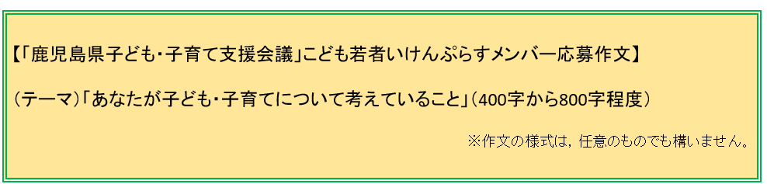

（氏名：　　　　　　　　）